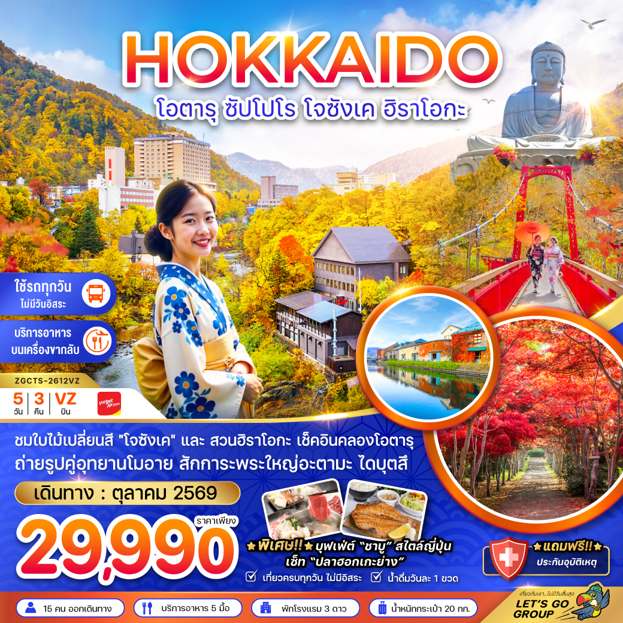

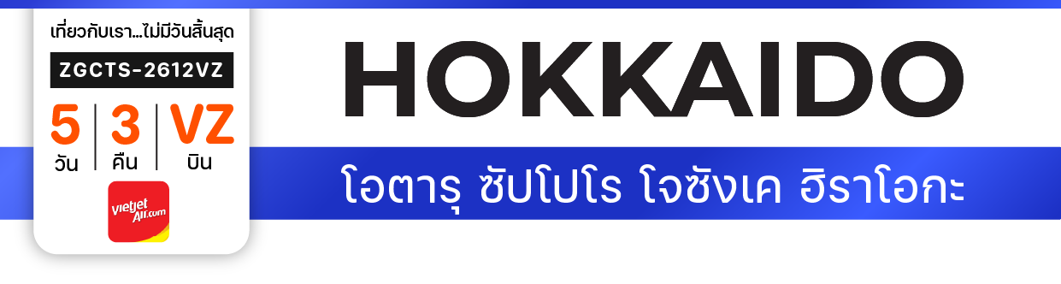





เพียง
29,990
บาท
น้ำหนักกระเป๋า 20 KG
อาหาร 5 มื้อ+อาหารบนเครื่อง
มื้อ
โปรแกรมเดินทาง 5 วัน 3 คืน VIETJET AIR (VZ)
ตุลาคม 2569
ไฟล์ทบิน
เวลาออก
เวลาถึง
VZ570
20:00
00:50
BKK
TPE
ไฟล์ทบิน
เวลาออก
เวลาถึง
VZ570
02:45
07:30+1
TPE
CTS
ไฟล์ทบิน
เวลาออก
เวลาถึง
VZ571
09:30
12:55
CTS
TPE
ไฟล์ทบิน
เวลาออก
เวลาถึง
VZ571
13:55
TPE
BKK

16:40

วันที่ | โปรแกรมทัวร์ | อาหาร |  |  | โรงแรม
วันที่ | โปรแกรมทัวร์ | เช้า | เที่ยง | เย็น | โรงแรม
1 | สนามบินสุวรรณภูมิ - สนามบินเถาหยวน
2 | สนามบินเถาหยวน - สนามบินชิโตเซะ - โอตารุ - คลองโอตารุ –  พิพิธภัณฑ์กล่องดนตรี - ถนนซาไกมาชิ – โรงงานช็อกโกแลต – อิออน มอลล์ |  |  |  | SAPPORO AREA HOTEL หรือเทียบเท่า
3 | ดิวตี้ฟรี - ชมใบไม้เปลี่ยนสี ณ สวนฮิราโอกะ - อุทยานโมอาย - พระใหญ่อะตามะ ไดบุตสึ – มิตซุยเอาท์เล็ต |  |  |  | SAPPORO AREA HOTEL หรือเทียบเท่า
4 | เมืองโจซังเค - บ่อน้ำพุร้อนโจซังเค - สะพานแขวนฟุตามิ - ศาลเจ้าโจซังเค –เขื่อนโจซังเค - ทานุกิโคจิ |  |  |  | SAPPORO, AREA HOTEL หรือเทียบเท่า
5 | สนามบินชิโตเสะ - สนามบินเถาหยวน - สนามบินสุวรรณภูมิ
** รายการทัวร์ข้างต้นอาจมีการเปลี่ยนแปลงตามความเหมาะสม **


อัตราค่าบริการ
วันเดินทาง | ราคาทัวร์/ท่าน  พักห้องละ 2-3 ท่าน | ราคาทัวร์เด็ก/ท่าน  (อายุไม่เกิน 12 ปี) | ราคาทัวร์ไม่รวม  ตั๋วเครื่องบิน |  | ราคา  ห้องพักเดี่ยว
03 – 07 ตุลาคม 2569 | 29,990 | 29,990 | 23,990 |  | 8,000
17 - 21 ตุลาคม 2569 | 29,990 | 29,990 | 23,990 |  | 8,000
อัตราค่าบริการสำหรับ เด็กอายุไม่เกิน 2 ปี ณ วันเดินทางกลับ (Infant) ท่านละ 10,000 บาท
ราคาทัวร์ไม่รวมค่าทิปไกด์ และคนขับรถ ท่านละ 2,000 บาท

สำคัญโปรดอ่าน
- กรุณาทำการจองล่วงหน้าก่อนเดินทางอย่างน้อย 30 วัน พร้อมส่งสำเนาหนังสือเดินทาง และชำระเงินมัดจำ ท่านละ 15,000 บาท/ท่าน โดยชำระส่วนที่เหลือ 21 วัน ก่อนการเดินทาง กรณีวันเดินทางน้อยกว่า 21 วัน ต้องชำระค่าทัวร์เต็มจำนวน 100% เท่านั้น
- อัตราค่าบริการนี้ จำเป็นต้องมีผู้เดินทาง จำนวน 15 ท่าน ขึ้นไป ในแต่ละคณะ กรณีที่มีผู้เดินทางไม่ถึงตามจำนวนที่กำหนด ทางบริษัทฯ ขอสงวนสิทธิ์ในการเลื่อนการเดินทาง หรือเปลี่ยนแปลงอัตราค่าบริการ (ปรับราคาเพิ่มขึ้น เพื่อให้คณะได้ออกเดินทาง ตามความต้องการ)
- ท่านที่ต้องออกบัตรโดยสารภายในประเทศ (ตั๋วเครื่องบิน, รถทัวร์, รถไฟ) กรุณาสอบถามที่เจ้าหน้าที่ทุกครั้งก่อนทำการออกบัตรโดยสาร เนื่องจากสายการบินอาจมีการปรับเปลี่ยนไฟล์ท หรือ เวลาบิน โดยไม่แจ้งให้ทราบล่วงหน้า และการแนะนำจากเจ้าหน้าที่เป็นเพียงการแนะนำเท่านั้น
- ระหว่างท่องเที่ยวหากนักท่องเที่ยวได้รับการตรวจยืนยันว่ามีเชื้อโควิด ทางโรงแรมอาจมีค่าทำความสะอาดห้องพักเพิ่มเติม ถ้ามี (ไม่รวมอยู่ในรายการทัวร์)
- ในกรณีที่ภาครัฐทั้งไทย และประเทศปลายทางมีข้อกำหนดในการกักตัว หรือ การตรวจหาเชื้อโควิด-19 ทุกประเภท ผู้เดินทางต้องรับผิดชอบค่าใช้จ่ายส่วนนี้ด้วยตัวท่านเอง ถ้ามี (ไม่รวมอยู่ในรายการทัวร์)

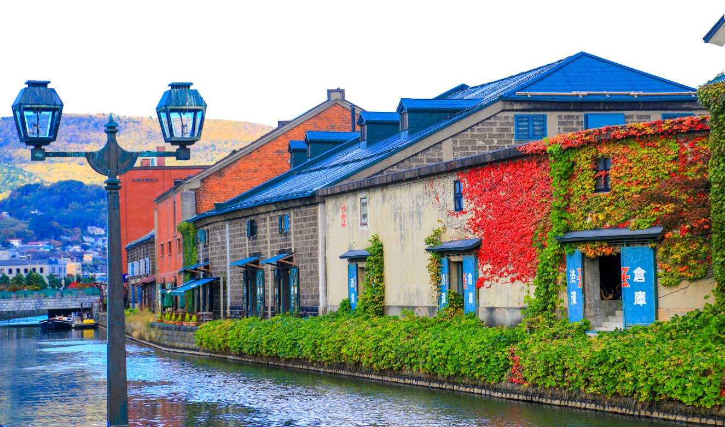


Day1 : สนามบินสุวรรณภูมิ - สนามบินเถาหยวน
17.00 นัดหมายพร้อมกันที่ สนามบินสุวรรณภูมิ ประเทศไทย โปรดสังเกตุป้าย เลทส์โกกรุ๊ป พบเจ้าหน้าที่คอยให้การต้อนรับพร้อมอำนวย
ความสะดวกเช็คอินให้แก่ท่าน
20.00 ออกเดินทางสู่ สนามบินเถาหยวน สาธารณรัฐจีน (ไต้หวัน) เพื่อเปลี่ยนเครื่อง

โดยสายการบิน VIETJET AIR เที่ยวบินที่ VZ570 ไม่มีบริการอาหารบนเครื่อง
Day2 : สนามบินเถาหยวน - สนามบินชิโตเซะ - โอตารุ - คลองโอตารุ - พิพิธภัณฑ์กล่องดนตรี - ถนนซาไกมาชิ –
โรงงานช็อกโกแลต - อิออน มอลล์
00:50 ถึง สนามบินเถาหยวน เพื่อแวะพัก ใช้เวลาประมาณ 1 ชั่วโมง 55 นาที
02.45 ออกเดินทางสู่ สนามบินชิโตเสะ ประเทศญี่ปุ่น โดยสายการบิน VIETJET AIR เที่ยวบินที่ VZ570 ไม่มีบริการอาหารบนเครื่อง
07.30 เดินทางถึง สนามบินชิโตเซะ เกาะฮอกไกโด ประเทศญี่ปุ่น (เวลาท้องถิ่นเร็วกว่าประเทศไทย 2 ชั่วโมง) ผ่านการตรวจคนเข้าเมืองรับสัมภาระผ่านจุดคัดกรองตามระเบียบของสนามบิน นำท่านเดินทางสู่ เมืองโอตารุ ซึ่งถือเป็นเมืองท่าที่มีบรรยากาศสุดแสนโรแมนติก รวมถึงการตกแต่งของบ้านเรือนนั้น ส่วนใหญ่ได้ถูกออกแบบเป็นสไตล์ตะวันตกเนื่องจากในอดีต เมืองโอตารุได้รับอิทธิพลมาจากการทำการค้าระหว่างประเทศญี่ปุ่นและประเทศในแถบยุโรป อิสระให้ท่านเดินชมความสวยงามของเมืองเลียบคลองโอตารุอันสวยงามน่าประทับใจ คลองโอตารุเป็นคลองที่เกิดขึ้นจากการถมทะเล สร้างเสร็จเมื่อปี ค.ศ. 1923 เพื่อเป็นเส้นทางขนถ่ายสินค้าจากเรือใหญ่สู่โกดังในเมือง ภายหลังเลิกใช้จึงถมคลองครึ่งหนึ่งเป็นถนนสำหรับนักท่องเที่ยวแทนโกดังต่างๆ ซึ่งเป็นอาคารอิฐสีแดงจึงกลายเป็นสัญลักษณ์ของเมือง และได้ปรับปรุงเป็นร้านอาหาร ร้านขายของที่ระลึกนั่นเอง

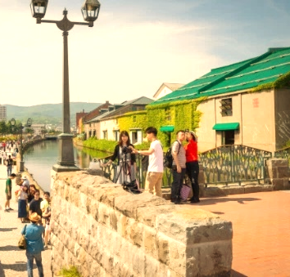
อิสระให้ท่านเดินชมความสวยงามของเมืองเลียบ คลองโอตารุ อันสวยงามน่าประทับใจ คลองโอตารุเป็นคลองที่เกิดขึ้นจากการถมทะเล สร้างเสร็จเมื่อปี ค.ศ. 1923 เพื่อเป็นเส้นทางขนถ่ายสินค้าจากเรือใหญ่สู่โกดังในเมือง ภายหลังเลิกใช้จึงถมคลองครึ่งหนึ่งเป็นถนนสำหรับนักท่องเที่ยวแทนโกดังต่างๆซึ่งเป็นอาคารอิฐสีแดงจึงกลายเป็นสัญลักษณ์ของเมือง และได้ปรับปรุงเป็นร้านอาหาร ร้านขายของที่ระลึกนั่นเอง

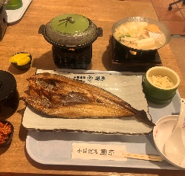
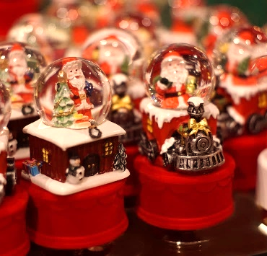
จากนั้นนำท่านชม พิพิธภัณฑ์กล่องดนตรี ซึ่งมีอายุเกือบร้อยปี ท่านสามารถชมกล่องดนตรีในรูปแบบต่างๆ สวยงามมากมายที่ถูกสะสมมาจากอดีตจนถึงปัจจุบัน อีกทั้งยังสามารถเลือกคิดแบบทำกล่องดนตรีในสไตล์ของตัวเองขึ้นมาเป็นที่ระลึกหรือเป็นของฝากให้คนรักได้อีกด้วยนอกจากนี้ด้านหน้าพิพิธภัณฑ์ยังมี “นาฬิกาไอน้ำโบราณ” สไตล์อังกฤษ ที่เหลืออยู่เพียง 2 เรือนบนโลกเท่านั้น ซึ่งเป็นของที่ระลึกที่เมือง Vancouver มอบให้แก่เมือง Otaru นาฬิกานี้จะพ่นไอน้ำประกอบกับมีเสียงดนตรีดังขึ้นทุกๆ 15 นาที เหมือนกับนาฬิกาไอน้ำอีกเรือนหนึ่งที่ประเทศแคนนาดา ถ้ามาฮอกไกโดแล้วไม่มาชม ต้องไปชมที่แคนนาดาเท่านั้น

เที่ยง บริการอาหารกลางวัน ณ ภัตตาคาร บริการท่านด้วยเมนู เซ็ทปลาฮอกเกะ

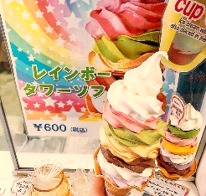
อิสระให้ท่านได้เลือกซื้อ เลือกชมสินค้ามากมายกับ ถนนซาไกมาชิ เป็นจุดหมายปลายทางในการช้อปปิ้งของเหล่านักท่องเที่ยวที่มาเยือนโอตารุ โดยบนถนนช้อปปิ้งนั้นมีร้านค้ามากมายที่ขายกันตั้งแต่งานฝีมือของคนท้องถิ่น ของที่ระลึก เครื่องแก้ว ขนม คาเฟ่ ซึ่งตั้งเรียงรายทอดยาวเข้าไปตามสองเส้นทางของถนน นอกจากนี้ ยังถูกใช้เป็นสถานที่ในการจัดเทศกาลตามฤดูกาลอีกด้วย เรียกได้ว่าที่นี่เป็นมากกว่าถนนช้อปปิ้งเลยก็ว่าได้
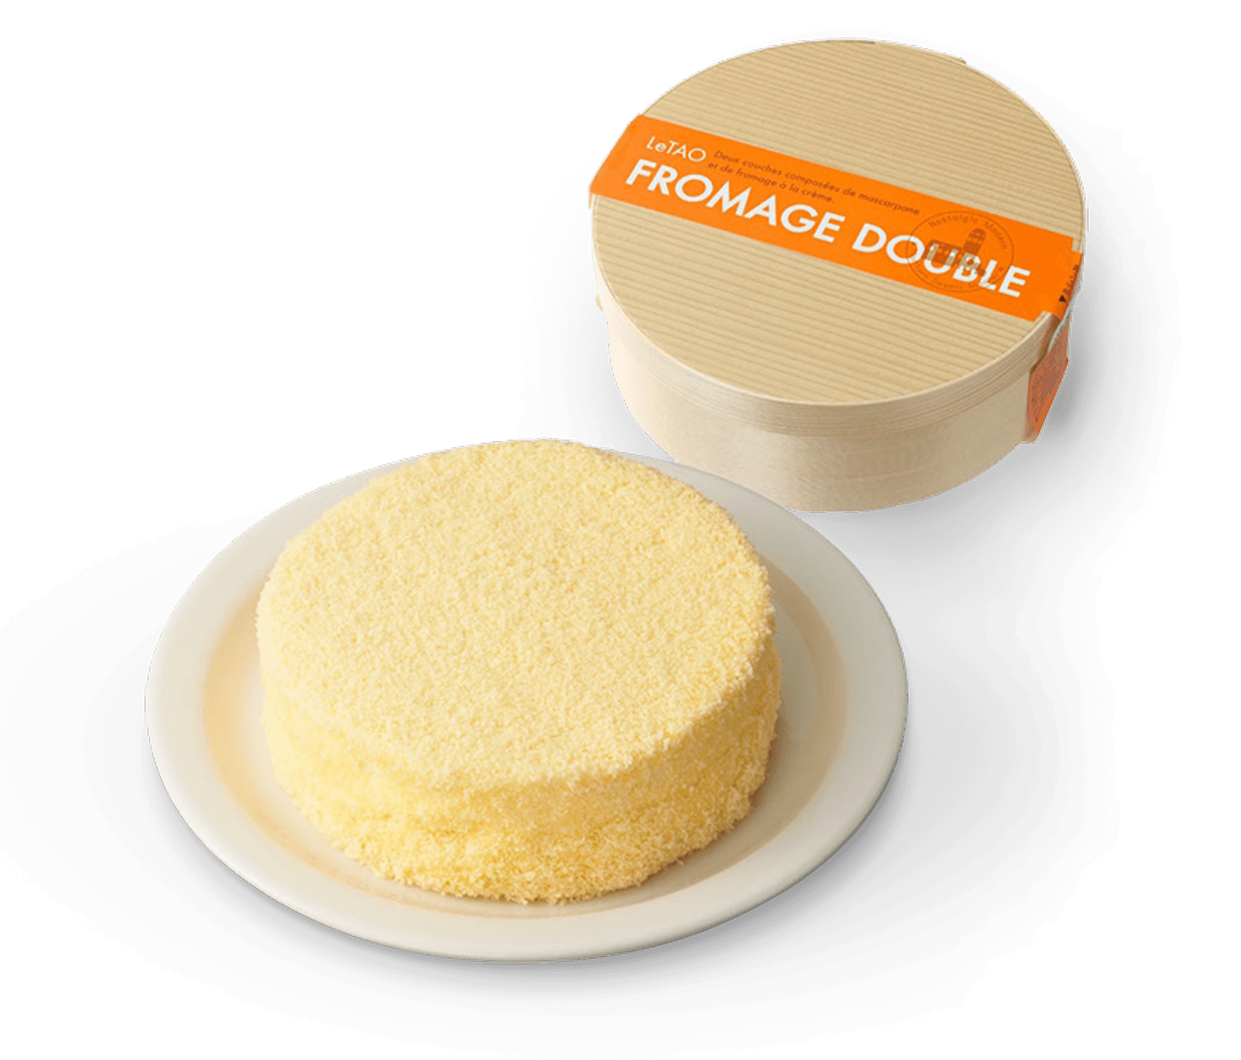
แนะนำของอร่อย ไอศกรีมสายรุ้ง ถือเป็นหนึ่งในของหวานขึ้นชื่อที่ดึงดูดนักท่องเที่ยวที่มาเยือนเมืองโอตารุ
แนะนำของอร่อย LeTAO (เลอ เตา) ชีสเค้ก "Double Fromage" ที่หอมนุ่มละลายในปาก มีสาขาหลักอยู่ใกล้คลองโอตารุ

นำท่านเดินทางสู่ โรงงานช็อกโกแลต ที่หมู่บ้านอิชิยะซึ่งเป็นแหล่งผลิตช็อกโกแลตที่มีชื่อเสียงที่สุดของญี่ปุ่นท่าน สามารถเลือกซื้อช็อกโกแลตต่างๆและที่พลาดไม่ได้เลยคือ ช็อกโกแลตสีขาวแด่คนรัก (ShIroi Koibito) ซึ่งเป็นช็อกโกแลตที่ขึ้นชื่อที่สุดของที่นี่เลยทีเดียว หรือเดินถ่ายรูปเป็นที่ระลึกกับบรรยากาศโดยรอบที่ตกแต่งด้วยสวนดอกไม้สวยงาม สไตล์ยุโรป นอกจากนี้ท่านจะได้เลือกซื้อช็อกโกแลตที่หาซื้อที่ไหนไม่ได้ และท่านก็ยังจะได้ชมประวัติความเป็นมาของโรงงาน
(ในกรณีต้องการเข้าชมการผลิตขนมมีค่าใช้จ่ายเพิ่มเติม ประมาณท่านละ 800 เยน ราคาอาจมีการเปลี่ยนแปลง)

จากนั้นนำท่านเดินทางสู่ อิออน มอลล์ เป็นห้างสรรพสินขนาดใหญ่ของประเทศญี่ปุ่นมีทั้งของฝาก เครื่องดื่ม ขนม อาหารสด ผลไม้สดๆจากสวน ซึ่งผลิตภัณฑ์เหล่านี้จะมีขายจำเพาะเมืองเท่านั้น นอกจากนี้ยังมีผลิตภัณฑ์ยา เครื่องสำอาง สินค้าแบรนด์เนม กระเป๋า เสื้อผ้า รองเท้าราคาถูก มีจำหน่ายอย่างมากมายและหลากหลายอิสระให้ท่านได้เลือกซื้อสินค้าตามอัธยาศัย หากท่านใดหิวๆสามารถแวะไปโซนอาหารซึ่งมีทั้งร้านนั่ง คาเฟ่และฟู้ดคอร์ทให้ท่านได้เลือกรับประทานตามใจชอบ

ค่ำ อิสระอาหารค่ำตามอัธยาศัย เพื่อไม่เป็นการรบกวนเวลาของท่าน
ที่พัก SAPPORO AREA HOTEL หรือเทียบเท่า 3 ดาว

Day3 : ดิวตี้ฟรี - ชมใบไม้เปลี่ยนสี ณ สวนฮิราโอกะ - อุทยานโมอาย - พระใหญ่อะตามะ ไดบุตสึ – มิตซุยเอาท์เล็ต
เช้า บริการอาหารเช้า ณ ห้องอาหารของโรงแรม
จากนั้นนำท่านช้อปปิ้งสินค้าเครื่องสำอาง อาหารเสริม เครื่องประดับคุณภาพดีที่ร้านค้าปลอดภาษี ดิวตี้ฟรี สามารถเลือกซื้อสินค้าได้ตามอัธยาศัย ซึ่งมีสินค้าให้เลือกซื้อมากมาย ไม่ว่าจะเป็น เครื่องสำอางแบรนด์ดัง ทั้งของต่างประเทศและแบรนด์ดังของญี่ปุ่นหรือว่าจะเป็นอาหารเสริมคุณภาพดีซึ่งไม่วามารถหาซื้อจากที่ไหนได้ นอกจากร้านค้าปลอดภาษีเท่านั้น จากนั้นนำท่าน ชมใบไม้เปลี่ยนสี ณ สวนฮิราโอกะ
สวนพฤกษศาสตร์แห่งหนึ่งในเมืองซับโปโร ที่นี่มีต้นเมเปิ้ลอยู่กว่า 800 ต้น และขึ้นชื่อในเรื่องของอุโมงค์เมเปิ้ลความยาวประมาณ 150 เมตร และเป็นพันธุ์ที่ใบปกติมีสีแดงอยู่แล้วชื่อว่าพันธุ์ Nomura Momichi ปกติก็แดงอยู่แล้ว พอเป็นช่วงใบไม้แดงจะ
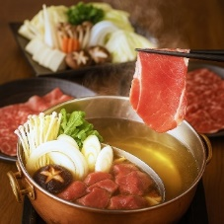
ทวีความแดงเข้าไปอีก 3 เท่า อิสระให้ท่านได้เดินชม และเก็บภาพประทับใจตามอัธยาศัย
ใบไม้เปลี่ยนสี ณ สวนฮิราโอกะ สามารถรับชมได้ประมาณช่วงเดือนตุลาคมของทุกปี *** หมายเหตุ การเปลี่ยนสีของใบไม้อยู่กับสภาพอากาศแต่ละปีเป็นสำคัญ ท่านอาจจะได้พบกับสีสันของใบไม้ที่เปลี่ยนสีปะบนกัน เช่น สีเหลือง สีแดง หรืออาจจะไม่พบเลยหากเกิดฝนตกหรือเหตุทางธรรมชาติที่ทำให้ใบไม้ล่วงเร็วเกินกว่ากำหนด ***

เที่ยง บริการอาหารกลางวัน ณ ภัตตาคาร บริการท่านด้วยเมนูพิเศษ!! บุฟเฟ่ต์ชาบูขึ้นชื่อของญี่ปุ่น

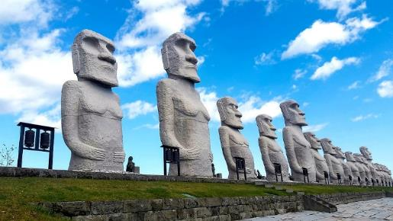
จากนั้นนำท่านชม อุทยานโมอาย ที่ออกแบบโดย Tadao anda สถาปนิกชื่อดังของโลก ก่อสร้างตั้งแต่ ค.ศ. 1982 ไอเดียคล้ายวัฒนธรรมจากโมอายและอียิปต์ ออกแบบรูปร่างตั้งให้อยู่ในภูเขาของดอกลาเวนเดอร์ พระพุทธรูปเป็นแนวคิดโครงสร้างจากการเรียงลำดับของจิตวิญญาณ องค์พระมีชื่อว่า พระใหญ่อะตามะ ไดบุตสึ หรือ Atama Daibutsu เปิดให้เข้าชมอย่างเป็น ทางการ เมื่อวันที่ 17 ก.ค. 2559 ที่ผ่านมา อุทยานโมอาย มีพื้นที่ประมาณ 540,000 ตารางเมตร มี 40,000 กลุ่มของที่บรรจุอัฐิและรองรับได้ 70,000 กลุ่ม (ชาวญี่ปุ่นไม่มีการฝังศพ ใช้การเผา และจะซื้อที่ดินไว้เก็บ"อัฐิ"เก็บแบบทั้งตระกูลรวมไว้) โมอายแห่งญี่ปุ่น เป็นชื่อที่ผู้คนเรียกขาน เป็นหนึ่งในสุสานที่ใหญ่ที่สุดในฮอกไกโด

จากนั้นนำท่าน ช้อปปิ้งที่มิตซุย เอ้าท์เล็ต (MITSUI OUTLET) ศูนย์รวมแฟชั่นทันสมัยแหล่งรวมพลของสินค้าแบรนด์เนมชื่อดังจากทั่วโลกประกอบด้วยแบรนด์ดังถึง 128 แบรนด์ อาทิเช่น Coach Armani, Ralph Lauren, Seigo เพียบพร้อมด้วยสินค้าสำหรับทุกคนตั้งแต่สินค้าแฟชั่นหญิงชาย และเด็ก จนถึงอุปกรณ์กีฬา และสินค้าทั่วไป นอกจากนี้ภายในห้าง ยังมีศูนย์อาหารขนาดใหญ่ ที่จุได้ 650 ที่นั่ง และมี Hokkaido Roko Farm Bridge ซี่งเป็นพื้นที่ที่มีสินค้าท้องถิ่นและสินค้าจากฟาร์มสดมาขายอีกด้วย
ค่ำ อิสระอาหารค่ำตามอัธยาศัย เพื่อไม่เป็นการรบกวนเวลาของท่าน
ที่พัก SAPPORO AREA HOTEL หรือเทียบเท่า 3 ดาว
Day4 : เมืองโจซังเค - บ่อน้ำพุร้อนโจซังเค - สะพานแขวนฟุตามิ - ศาลเจ้าโจซังเค –เขื่อนโจซังเค - ทานุกิโคจิ
เช้า บริการอาหารเช้า ณ ห้องอาหารของโรงแรม
หลังจากนั้นนำท่านเดินทางสู่ เมืองโจซังเค หมู่บ้านออนเซ็นที่ล้อมรอบไปด้วยภูเขา ตั้งอยู่ในบริเวณอุทยานแห่งชาติชิโกะซุโทยะ ถือว่าเป็นอีกหนึ่งสถานที่ท่องเที่ยวที่ได้รับความนิยม และยังเป็นจุดชมใบไม้เปลี่ยนสียอดนิยมแห่งหนึ่งของฮอกไกโด ช่วงที่เริ่มเปลี่ยนสีจะเป็นกลางเดือนตุลาคมเป็นต้นไป นำทุกท่านชม บ่อน้ำพุร้อนโจซังเค เป็นบ่อน้ำพุร้อนที่ได้รับเลือกให้เป็นหนึ่งในแหล่งน้ำพุร้อนจากป่าไม้ที่ดีที่สุด มีแหล่งน้ำพุร้อน 56 แห่งซึ่งพ่นน้ำแร่อุณหภูมิ 60-80 ºC ปริมาณถึง 8,600 ลิตรทุกนาที การเปิดบ่อน้ำพุร้อนเกิดขึ้นตั้งแต่โบราณสมัยเริ่มต้นเมื่อครั้งที่พระธุดงค์สร้างโรงน้ำพุร้อนบำบัดขึ้นในปีค.ศ.1866 และน้ำออนเซ็นที่โจซังเค มีแร่ธาตุสูง ไม่มีสี และใสสะอาดเป็นอย่างมาก

เที่ยง บริการอาหารกลางวัน ณ ภัตตาคาร

นำทุกท่านไปยัง สะพานแขวนฟุตามิ สะพานสีแดงอันสวยงามที่พาดผ่านสองฝากฝั่งของหุบเขา ที่ข้ามแม่น้ำโทโยฮิระ พื้นที่โดยรอบนั้นประกอบไปด้วยพันธุ์ไม้นานาพันธุ์กว่า 800 ชนิด นอกจากนี้ที่นี่ยังมีตำนานของสิ่งมีชีวิตอย่าง คัปปะ ซึ่งเล่าขานกันเป็นวงกว้างในญี่ปุ่นมาตั้งแต่โบราณ จึงจะเห็นรูปปั้นคัปปะได้ตามรอบบริเวณแห่งนี้อีกด้วย จากนั้นนำท่านเดินทางต่อไปยัง ศาลเจ้าโจซังเค ถูกสร้างขึ้นในปี 1905 ศาลเจ้าแห่งนี้ไม่มีนักบวชประจำ และในช่วงฤดูใบไม้ร่วงถือว่ายังเป็นจุดที่ชมใบไม้เปลี่ยนสีได้อย่างสวยงาม

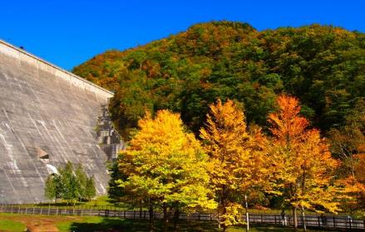
จากนั้นนำท่านเดินทางสู่ เขื่อนโจซังเค Jozankei Dam เป็นเขื่อนคอนกรีตขนาดใหญ่
ที่ตั้งอยู่ในพื้นที่แหล่งน้ำพุร้อนโจซังเคออนเซ็น ห่างจากซัปโปโรประมาณ 1 ชั่วโมง ท่ามกลางอุทยานแห่งชาติชิโกสึ-โทยะ ฮอกไกโด เป็นจุดชมวิวที่สวยงาม โดยเฉพาะช่วงใบไม้เปลี่ยนสี (ตุลาคม) มีทัศนียภาพของภูเขา ป่าไม้ และอ่างเก็บน้ำที่งดงาม ไฮไลท์เป็นวิวทิวทัศน์อันกว้างใหญ่ของอ่างเก็บน้ำที่ล้อมรอบด้วยภูเขาและป่าไม้ เหมาะสำหรับการชมใบไม้เปลี่ยนสีอิสระให้ท่านได้เดินชม และเก็บภาพประทับใจตามอัธยาศัย ใบไม้เปลี่ยนสี ณ เขื่อนโจซังเค สามารถรับชมได้ประมาณช่วงเดือนตุลาคมของทุกปี *** หมายเหตุ
การเปลี่ยนสีของใบไม้อยู่กับสภาพอากาศแต่ละปีเป็นสำคัญ ท่านอาจจะได้พบกับสีสันของใบไม้ที่เปลี่ยนสีปะบนกัน เช่น สีเหลือง สีแดง หรืออาจจะไม่พบเลยหากเกิดฝนตกหรือเหตุทางธรรมชาติที่ทำให้ใบไม้ล่วงเร็วเกินกว่ากำหนด ในกรณีที่เขื่อนปิด หรือไม่สามารถเข้าชมได้ขอสงวนสิทธิ์ในการนำท่านเดินทางสู่ ย่านช้อปปิ้ง ทานุกิโคจิ***
นำท่านช้อปปิ้งที่ ทานุกิโคจิ เป็นแหล่งช้อปปิ้งอาเขตบนถนนคนเดินที่มีหลังคามุงบังแดดบังฝนและหิมะ มีความยาว 7 บล็อกถนน มีร้านค้าตั้งเรียงรายอยู่กว่า 200 ร้านค้า SUSUKIN มีร้าน BIG CAMERA จำหน่ายกล้องดิจิตอล, เครื่องใช้ไฟฟ้าและอิเล็กทรอนิกส์, ร้าน100เยน, ร้านUNIQLO ขายเสื้อผ้าแฟชั่นวัยรุ่น,ร้าน MATSUMOTO KIYOSHI ขายยาและเครื่องสำอาง

ค่ำ อิสระอาหารค่ำตามอัธยาศัย เพื่อไม่เป็นการรบกวนเวลาของท่าน
ที่พัก SAPPORO AREA HOTEL หรือเทียบเท่า 3 ดาว

Day5 : สนามบินชิโตเสะ - สนามบินเถาหยวน - สนามบินสุวรรณภูมิ

06:30 นำทุกท่านเดินทางสู่ สนามบินชิโตเสะ ประเทศญี่ปุ่น
09:30 ออกเดินทางสู่ สนามบินเถาหยวน
โดยสายการบิน VIETJET AIR เที่ยวบินที่ VZ571 บริการอาหารบนเครื่อง
12:55 ถึง สนามบินเถาหยวน เพื่อแวะพักใช้เวลาประมาณ 1 ชั่วโมง
13:55 ออกเดินทางสู่ สนามบินสุวรรณภูมิ ประเทศไทย โดยสายการบิน VIETJET AIR เที่ยวบินที่ VZ571 บริการอาหารบนเครื่อง
16:40 เดินทางถึง สนามบินสุวรรณภูมิ ประเทศไทย โดยสวัสดิภาพ ... พร้อมความประทับใจ

